1. Реши једначину: (258+324)-x=183.
А. 389
Б. 399
В. 410

2. Реши једначину: (811-536)+x=762
x=___

3. Реши једначину: x-(119+267)=325.
А. 420
Б. 386
В. 711

4. Реши једначину: (358+429)-x=182
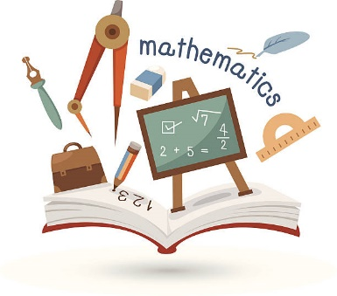
x=___

5. Реши једначину: x-(173+264)=423.
А. 870
Б. 690
В. 860

6. Реши једначину: (792-315)+x=621.
А. 201
Б. 145
В. 144

7. Одреди x: (312+212) - x= 180
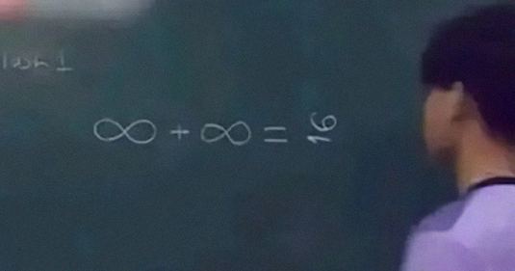
x=___

8. Одреди x: (714-521)+x=618.
А. 420
Б. 423
В. 425

9. Реши једначину: x-(115+315)=456.
x=___

10. Реши једначину: x - (119+333)=440.
x=___

11. Реши једначину: (158+320)-x=194.
x=___

12. Реши једначину: (795-540)+x=780
А. 520
Б. 514
В. 525

